Travail de CAS
en
Intelligence artificielle

Intégration de modèles prédictifs dans la régulation d’un réseau de chauffage à distance

Auteur : Lucas Andrey
Société : Gruyère Energie SA

Directrice de travail : Géraldine Schaller-Conti

Bulle, le mardi, 24 mars 2026

Résumé

Dictionnaire des acronymes :

SCADA: Supervisory Control And Data Acquisition
CAD : Chauffage à distance
SST : Sous-Station de chauffage à distance
ECS : Eau Chaude Sanitaire
GESA : Gruyère Energie SA
Tableau MCR : Tableau électrique de Mesure, Contrôle et Régulation
GIS : Geographic Information System
EGID : Identificateur fédéral de bâtiment
ML : Machine Learning

Table des matières
1 Introduction 1
1.1 Le réseau de chauffage à distance 1
1.2 La puissance thermique 2
1.3 Problématique 2
1.4 Modèle NEPLAN 3
2 Préparation des données 4
2.1 Données Brutes 4
2.1.1 Données Géographiques GIS 4
2.1.2 Données issues du SCADA 4
2.1.3 Données Externes 4
2.1.4 Ingestion des données brutes 5
2.2 Filtre et répartition des données 5
2.2.1 Filtres 5
2.2.2 Répartition des données d’entrainement 6
2.3 Nettoyage des données 6
2.4 Transformations 7
2.4.1 Encodage cyclique des dates 7
2.4.2 Normalisation de la température extérieure 7
2.4.3 Facteur de puissance 7
2.4.4 Normalisation de la température de retour 8
3 Entrainement des modèles 8
4 Evaluation des modèles 9
5 Plan de déploiement 10
6 Conclusion 10
7 Annexes 11

Introduction

Le réseau de chauffage à distance
Le réseau de chauffage à distance (CAD) de la ville de Bulle est composé de trois parties distinctes [Figure 1]. Ces trois parties sont séparées par des échangeurs de chaleur, permettant la séparation des fluides.
- Les réseaux des centrales transportent la chaleur depuis les différentes chaudières vers les échangeurs réseau. Parfois ils sont aussi constitués d’accumulateurs permettant de lisser la puissance à la sortie de la centrale.
- Le réseau de distribution parcourant toute la ville de Bulle relie les différentes centrales aux 1300 raccordements. Chacun d’eux dispose d’une vanne primaire et d’un compteur d’énergie pour la facturation. La vanne primaire est pilotée par un coffret MCR aussi appelé sous-station CAD.
- Le réseau du client commence à l’échangeur et peut avoir diverses fonctions. (Ex : Processus industriel, chauffage au sol, radiateurs, ECS, accumulateur). Selon le bâtiment raccordé, la puissance nominale varie d’une installation à l’autre entre 10 kW et 1,4 MW.

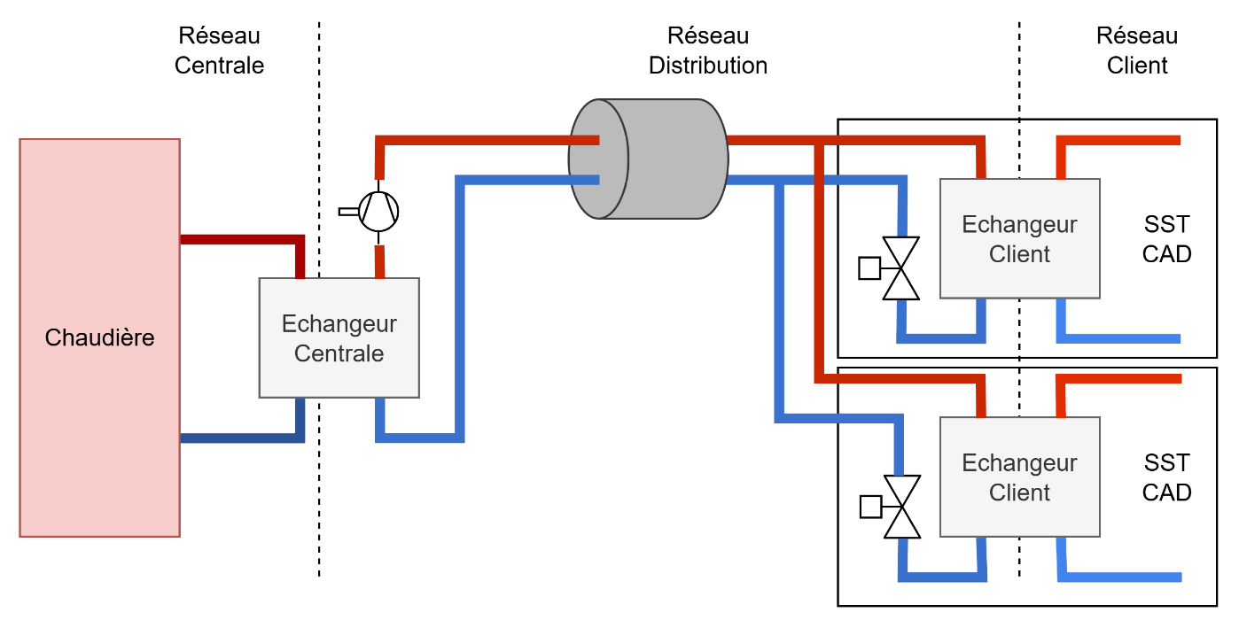
Figure 1 : Représentation simplifiée d'un réseau de chauffage à distance

La puissance thermique
Avant de continuer, il est important de préciser ce qu’est la puissance thermique distribuée à une installation. Elle est habituellement calculée selon la formule suivante :

$$P\left(kW\right)= q_{v}*\frac{C_{p}*ρ}{3600*1000}*∆T≅q_{v}*1.16*∆T$$

Dans celle-ci :
- q_{v} représente le débit volumique traversant l’échangeur client en m³/h.
- ∆T est la différence de température entre l’entrée et la sortie de l’échangeur du client en °C.
- C_{p} et ρ sont les constantes de capacité thermique massique et de masse volumique du liquide utilisé.
Dans notre cas, en utilisant de l'eau, le produit des constantes divisé par les facteurs de conversion d'unités peut être estimé à 1,16 pour obtenir une puissance en kW.

Le ∆T d’un échangeur est fortement lié au type d’installation et varie en fonction de la consommation du client. On ne peut, par conséquent, que faire varier le débit pour réguler la puissance à l’introduction d’un client.

Problématique
Un réseau d’une telle ampleur est confronté à une grande variation de la demande, due à plusieurs facteurs :
- La saisonnalité
- Les habitudes des clients
- Les variations de température extérieure

Les chaudières à bois, constituant plus de 95 % de la production énergie du réseau, ont un temps de réaction très lent. En effet, il faut plus d’une heure pour qu’un changement de consigne ait un effet concret en sortie de centrale et plus de deux jours pour démarrer une chaudière arrêtée. Faute de pouvoir stocker la chaleur en quantité suffisante ou augmenter rapidement la différence de température, c’est le débit général dans les conduites qui augmente. Cela provoque d’importantes pertes de charge devant être compensées par les pompes du réseau, faisant ainsi grimper la facture d’électricité. Le seul moyen de contrer cela est d’anticiper la demande en adaptant les consignes des centrales en avance.

Modèle NEPLAN
La solution retenue par GESA est de déployer ses propres sous-stations CAD, dont les données seront remontées sur le système SCADA. Les données ainsi recueillies couplées aux données GIS ont permis de mettre en place un modèle numérique du réseau fonctionnant actuellement avec le logiciel NEPLAN.

Grâce à la modélisation numérique il est dès lors possible de définir les consignes à appliquer aux centrales pour un état donné. Il « suffit » donc d’estimer l’état futur du réseau, pour prédire les consignes qu’il faut appliquer aux centrales.

Pour définir l’état du réseau, le modèle NEPLAN nécessite qu’on lui transmette les informations suivantes :

- Le facteur de consommation spécifique (f_{c}) de la sous-station au moment de la prédiction. La valeur doit être comprise entre 0 et 1 en fonction de la puissance maximale du raccordement (P_{max}) et de la puissance consommée au moment de la prédiction (P_{pred}). La formule est la suivante :
$$f_{c}={P_{pred}}/{P_{max}}$$
- La température de retour à la sortie de l’échangeur (T_{ret}) au moment de la prédiction en °C.

L’annexe [2] détaille davantage l’aspect technique et la transmission des données avec le modèle de simulation.

Ces deux données devront faire l’objet d’une estimation. Pour les obtenir, GESA a sélectionné deux méthodes :
- L’estimation par des modèles mathématiques, nécessitant une simple prédiction météo de la température externe et fonction du moment de la journée. Cette méthode est déjà détaillée dans l’annexe [1] et ne fera pas l’objet de ce travail.
- La prédiction par un modèle de ML, se basant sur l’historique des données de l’installation. Cette méthode est uniquement applicable pour les installations disposant de données archivées dans le SCADA. C’est cette méthode qui sera détaillée dans la suite du rapport.

Préparation des données

Données Brutes

Données Géographiques GIS
La base de données géographiques ne contient pas uniquement les données de cartographie. Elle fait aussi office de référence pour toutes les informations techniques, contractuelles et administratives des installations. Toutes les sous-stations CAD du SCADA sont créées à partir des informations contenues dans cette base. Elle est également utilisée pour maintenir à jour la simulation numérique du réseau CAD (modèle NEPLAN).

Les données concernant les sous-stations CAD sont extraites sous forme de fichier Excel mensuellement. Il contient environ 1300 lignes qui représentent chacune une sous-station CAD, toutes sont identifiées par un numéro EGID unique à chaque bâtiment raccordé à l’échelle de la confédération. Ce numéro servira entre autres à relier les données GIS aux données archivées dans le SCADA.

Données issues du SCADA
Les bases de données du SCADA regorgent de données temps-réel de divers réseaux (électricité, eau, chauffage à distance) ou liées aux ouvrages de production. Dans cette partie, nous nous concentrerons sur les données issues des sous-stations CAD et particulièrement celles qui concernent les prédictions à réaliser.

Les bases de données du SCADA étant dans un environnement complétement sécurisé, il n’est pas possible d’envoyer des requêtes SQL directement aux bases de données. Un export des tables d’archivage a donc été réalisé. Celui-ci contenant les données de 369 installations. Chacune des installations est identifiée par un numéro EGID.

Pour chacune des sous-stations CAD, deux tables sont disponibles :
- La puissance instantanée « PuisCpt » provenant du compteur de l’installation. Elle est archivée à la minute et est en kW.
- La température de sortie de l’échangeur client « TempRet ». Elle est archivée à 15 minutes et en °C.

Chacune des tables est exportée dans un CSV contenant trois colonnes :
- La colonne « date » contient les timestamps de chacune des données archivées au format DD/MM/YYYY HH :MM
- La colonne « {EGID}_{TABLE} » contient les valeurs archivées. Le nom de la colonne permet également d’identifier les données facilement.
- La colonne « inv » détermine la validité de la valeur archivée. Une valeur est valide si inv<>0.

Données Externes
Les sondes de températures extérieures disponibles sur le SCADA étant pour la plupart parasitées par des interventions humaines, les modèles seront entrainés avec des données provenant d’Open-Meteo [3].

Ingestion des données brutes
Les données exportées sous forme de fichiers CSV par le SCADA doivent, dans un premier temps être lues une par une et stockées dans un dataframe Parquet au format long pour simplifier les futurs ajouts et modifications, accélérer l’accès aux données et réduire l’espace nécessaire au stockage. Il en est de même pour les données stockées dans la base de données GIS, comme il s’agit de « Slow Changing Dimensions » elles disposeront d’un dataframe Parquet propre.
Toutes les futures étapes génèreront un nouveau data frame Parquet afin de pouvoir retracer les modifications en cas de problème dans la préparation des données.

Filtre et répartition des données

Filtres
En analysant les données GIS, on apprend beaucoup sur les principaux types de consommateurs connectés au réseau de distribution de chaleur. Plusieurs aspects influent directement sur la manière d’estimer l’état des installations :
- La présence de données en quantité et en qualité suffisante archivées dans le SCADA. Il faut idéalement 1 an et demi de données et un taux d’invalidité inférieur à 5% pour obtenir des modèles précis. Parmi les 1238 installations, seules 246 correspondent à ces critères. Environ 110 installations ont été installées il y a moins d’un an et demi. Les autres n’existent pas dans le SCADA pour des raisons diverses :
  - Régulateur trop ancien
  - Pas de raccordement fibre optique au bâtiment
  - Installation hors service
- La puissance des installations doit être prise en compte, car une installation de grande puissance aura un impact plus grand sur l’ensemble du système. Ici on parle des installations qui disposent d’une puissance maximale de raccordement supérieure à 100kW.
- La présence d’un accumulateur d’eau chaude sanitaire doit également être prise en compte car celui-ci génère des pics de consommation difficiles à prévoir.

Des clusters prédéfinis ont permis de répartir les Sous-stations CAD selon les règles suivantes :

Numéro | Données disponibles | Pmax > 100kW | Présence d’un ECS
1 | NON | NON | -
2 | NON | OUI | -
3 | OUI | NON | NON
4 | OUI | OUI | NON
5 | OUI | NON | OUI
6 | OUI | OUI | OUI
Tableau 1 : Filtre de répartition des clusters
Ne disposant pas de données archivées suffisantes pour les clusters 1 et 2, ils seront modélisés selon une fonction linéaire définie dans l’annexe [1]. Seules les installations des clusters 3 à 6 feront l’objet de prédictions via un modèle ML.

Répartition des données d’entrainement
Les sets d’entrainement doivent être définis avant les transformations et le nettoyage.
A partir de la séparation, chaque jeu de données sera traité indépendamment.
Chaque cluster doit disposer d’un modèle pour la puissance et un modèle pour la température de retour. Il faut donc commencer par séparer les données de températures de retour et celles de puissance et créer deux sets de données distincts.

Ensuite, il faut séparer ces sets en trois jeux de données (entrainement, validation, test) pour éviter la contamination des données. Pour cela, il a été initialement choisi de diviser les données en trois plages temporelles :
- Entrainement : données de plus de 1 an
- Validation : données entre 6 mois et 1 an
- Test : données de moins de 6 mois
Pour s’assurer que la saisonnalité est représentée dans chacun des sets de données, la Figure 2 permet de comparer les trois jeux de données générés.
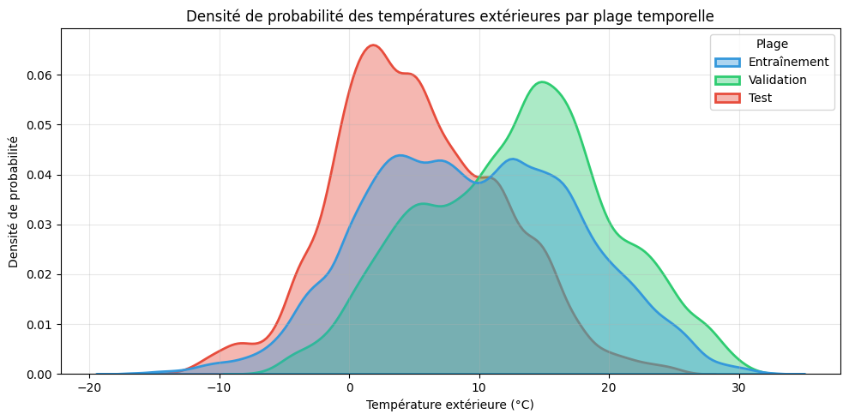
Figure 2 : Répartitions de la température extérieure dans les jeux de données
En tenant compte des clusters, des modèles à entraîner et des jeux d’entraînement, validation et test, cela fait un total de 24 jeux de données qui sont exportés à cette étape.

Nettoyage des données
Les installations ayant plus de 5% de données invalides sur leur plage complète ayant été écartées, il reste à gérer les invalides restants :
- Les valeurs de puissance invalides sont remplacées par 0
- Les valeurs de températures de retour invalides sont remplacées par la médiane des valeurs valides de l'installation.
Un test de cohérence entre la position de la vanne primaire de l’installation et sa puissance pourrait être ajouté dans un second temps si l’on veut affiner le nettoyage. Cela demanderait cependant d’exporter davantage de données et allongerait le temps de traitement.
La quantité de valeurs invalides par jeux de données est ensuite analysée dans la Figure 3.
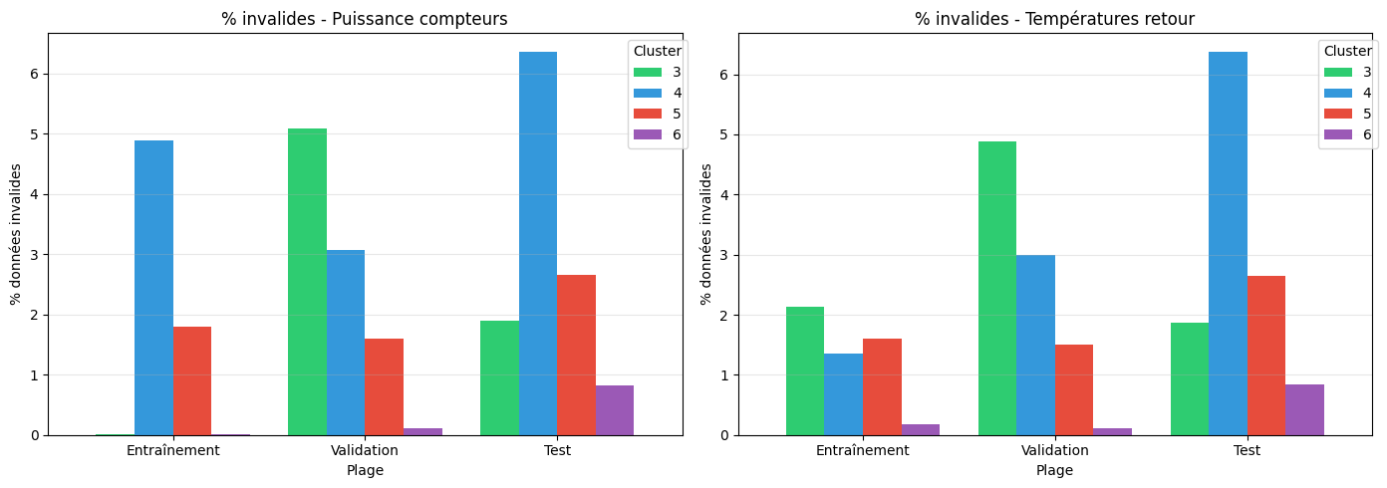
Figure 3 : Présence de données invalides dans les jeux de données en % (à Gauche la puissance et à droite la température retour)
Une fois nettoyées, un nouveau fichier Parquet est exporté pour chaque jeu de données.

Transformations

Encodage cyclique des dates
Les dates sont encodées en SIN + COS pour représenter la cyclicité et cela à plusieurs échelles :
- Jours de l’année : un cycle tous les 365 jours pour représenter la saisonnalité.
- Jours de la semaine : un cycle tous les 7 jours pour représenter les habitudes humaines au cours de la semaine.
- Heures : Un cycle toutes les 24h pour de représenter les alternances jour-nuit.

Normalisation de la température extérieure
Il a été choisi de normaliser la température extérieure. Pour ce faire nous avons choisi d’appliquer cette transformation :
$$T_{ext_norm}=max⁡(0,\min\left(1,\frac{T_{ext}+20}{60}\right))$$

Il a volontairement été choisi de limiter les valeurs hautes et basses à, respectivement +40°C et -20°C. Les données issues d’Open-météo sont en principe fiables et ne dépassent pas les limites, elles n’ont donc pas d’impact ici. Cependant la limite permet entre autres de limiter l’impact en cas de valeur faussée ou hors plage et est appliquée à chacune des grandeurs normalisées.

Facteur de puissance
Le facteur de puissance, grandeur attendue par le modèle numérique NEPLAN, doit être calculé selon la formule suivante :

$$P_{inst_norm}=max⁡(0,\min\left(1,\frac{P_{inst}}{P_{max}}\right))$$

Dans laquelle P_{max} est issu des données GIS en fonction de l’installation. La limitation aux bornes, entre 0kW et P_{max}, permet de filtrer des valeurs invalides n’ayant pas été détectées par le SCADA. Il est également possible que des pics de puissance dépassant la puissance contractuelle soient observés, mais ceux-ci sont limités dans le temps par les installations et n’ont donc pas d’impact significatif sur la durée, ils sont donc annulés par la limite haute.

Normalisation de la température de retour
La température retour doit également subir le même traitement que la température extérieure. Pour ce faire nous avons choisi d’appliquer cette transformation :
$$T_{ext_norm}=max⁡(0,\min\left(1,\frac{T_{ext}+20}{60}\right))$$

Comme pour la température extérieure, des limites hautes et basse ont été appliquées afin de garantir la cohérence des données en limitant l’impact des événements extrêmes ou des valeurs invalides ou biaisées n’ayant pas été détectées par le SCADA et donc pas nettoyées.

Entrainement des modèles
TBD

Evaluation des modèles
TBD

Plan de déploiement
TBD

Conclusion
TBD

Annexes

- Descriptif de fonctionnement du contrôle CAD :
\\administration.gesa\files\Affaires\2025\AFF-25-0131\05_Technique\04_Descriptif de fonctionnement\Régulation CAD_Descriptif de fonctionnement v2.3_doctravail.docx

- Spécification techniques interface NEPLAN :
\\administration.gesa\files\Affaires\2018\AFF-18-0020\09_Technique\02_Rapports techniques et fonctionnels\Algorithme de régulation\AtoS\SAMI-SPF-004-3-BPO-Specifications_CADOP_encours.docx

- Données météorologiques pour la ville de Bulle :
https://archive-api.open-meteo.com/v1/archive?

- L’export De la liste des tables d’archivages LYNX s’effectue depuis le calculateur esclave via une requête sur la base PostgreSQL « lynxdb » :
psql -c "\copy (
SELECT techant.pkey as ref_techant, objet.pkey AS ref_obj, ouvrage.libelle AS ouvrage, champ.libelle AS champ, objet.libelle AS libelle_1, objet.libelle1 AS libelle_2, freqmemo.libelle AS fréquence FROM techant, ouvrage, champ, objet, freqmemo
WHERE techant.ref_ouvrage=ouvrage.pkey and techant.ref_obj=objet.pkey and objet.pkey_tranche=champ.pkey and techant.ref_freqmemo=freqmemo.pkey
ORDER BY techant.ref_ouvrage)
TO '/usr1/LYNX/client/sami8/FICHIER/extraction_techant.csv' With CSV DELIMITER ';' HEADER;" lynxdb

- Export des données GIS des sous-stations CAD mensuel :
U:\19_Support_EXP\03_Supervision\23_CAD\SST3.0\Documentation\Fichiers de référence

